**第十届亚太天文奥林匹克竞赛**

**实测试题**

俄罗斯 伊尔库兹克 2014年11月29日

**注意:**

除非题目中特别说明, 解答中只能包含图、坐标图、公式、数值及国际标准符号, (例如 Uma, M31, 5m等), 不能包含任何语言的文字. 任何语言的文字都不会作为评判成绩的参考. 但“Yes”或“No”这样的答案必须写英文.

**7. 太阳活动**

严格定义的太阳常数“*A*0”是指太阳在宁静状态下, 在1 au距离上每平方米接收到的太阳辐射功率, *A*0 = 1366.4 W/m2. 广义上的“太阳常数”是指地球到太阳的实际距离上每平方米接收到的太阳辐射功率, 我们用“*A*”表示, 当然在太阳活动情况不同时这是个变量.

伊尔库茨克的天文学家通过观测太阳黑子变化来监测太阳活动, 用一个无量纲的沃尔夫数“*W*”来表示太阳活动程度. 2010年和2013年每月平均的沃尔夫数在数据表中给出, 其中包含了太阳活动的极大和极小.

美国约翰逊航天中心的天文学家建立了沃尔夫数和太阳黑子面积的关系: *S* = 11.5 *W* – 70(单位为10–6倍的太阳半球面积).

观测表明太阳表面光斑的总面积是黑子总面积的15倍, 光斑比背景亮13%, 而黑子则比背景暗70%.

**7.1** 画出由日地距离变化引起的太阳常数改正(“*A*”)随月份改变的图. 作图时请使用易展现变化关系的合适比例. 过去一年的太阳参数见数据表;

**7.2** 选取合适的比例作图, 展现由太阳活动引起的太阳常数改正(“*A*”)随月份改变的图;

**7.3** 画出太阳常数改正(“*A*”)随沃尔夫数变化的图, 将2010年和2013年每月的平均沃尔夫数标在图上;

**7.4** 太阳活动和地球轨道哪个对太阳常数的影响更大?

**7.5** 分别计算2010年和2013年的平均太阳常数(“*A*2010”和“*A*2013”).

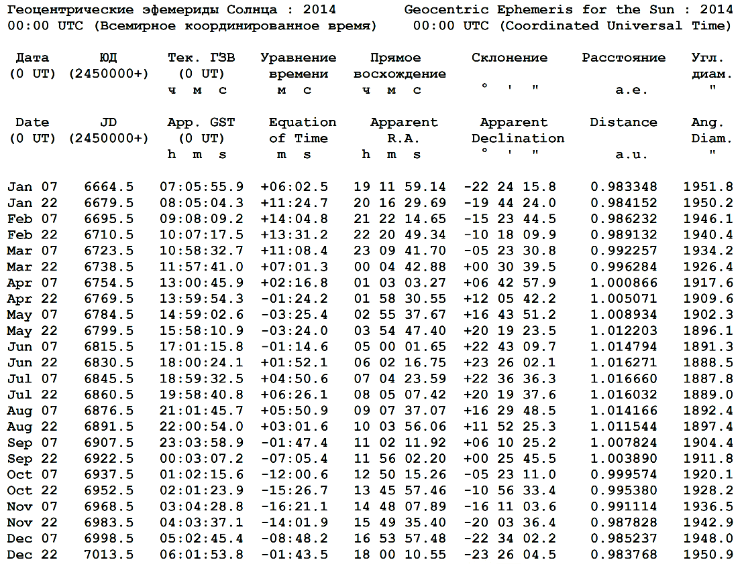

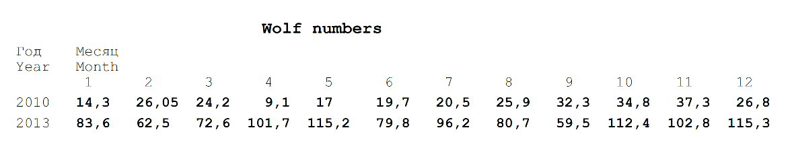

**8. 太阳8字图**

这是一幅描绘一年中不同日期同一时间(通常是手表时间)天体在天空中位置的图. 对于在地球上观测太阳的人们来说, 这个图形很像数字“8”, 这是由时差和太阳赤纬变化形成的. 你将得到一张今天早上日出时在本次比赛观测场地向正南方向拍摄的照片, 照片视场为59 84, 你要根据视场大小在照片上画出8字曲线.

为简单一些, 我们假设这片天区是平的, 所有天球上地平方向的线都与X轴平行, 天顶方向的线都与Y轴平行. 真太阳和平太阳时差的变化参考欧洲的定义数值(见下图“Equation of time”).



**8.1** 计算表中所有日期在利斯特沃扬卡地方平太阳时中午的太阳位置, 请在答题本上计算并画一个表格将位置数据填入;

**8.2** 在印有照片的纸上画出地方子午线和天赤道,在旁边分别标出“mer”和“equ”;

**8.3** 在每个算得的位置上画上太阳, 并将日期标在旁边;

**8.4** 计算在什么时间(伊尔库茨克区时)我们拍摄这些照片可以得到这样的8字图;

**8.5** 将今天(11月29日)太阳的位置标在8字图上;

**8.6** 在照片上画出今天拍摄太阳时的黄道, 在旁边标出“ecl”.

